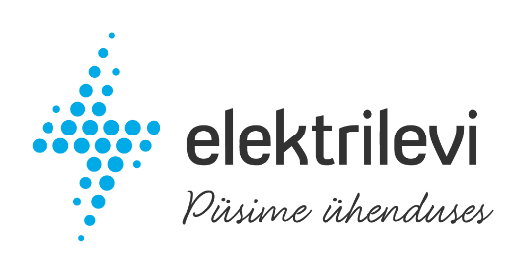

Kaitseministeerium

21.05.2025

Lugupeetud Kaitseministeerium,

Teavitame, et Teie kinnistul Jäätmehoidla, katastrinumbriga 51401:001:0189, on vaja teha Permisküla metskond 82, Narva metskond 17 ja 55 kinnistute liitumine elektrivõrguga Vasknarva ja Auvere küla, Alutaguse vald ja Narva-Jõesuu linn, Ida-Viru maakond. LR9177, LR9181 ja LR9182.

Meie koostööpartner Firstel Group OÜ tuleb vajalikke töid tegema 27.05.2025 – 27.08.2025.

Kui Teil on küsimusi, siis palume ühendust võtta töödejuhatajaga Vadim FIlimonov, telefonil 5054367 või e-posti aadressil [firstel@firstel.ee](mailto:firstel@firstel.ee)

Meeldivat koostööd soovides

Elektrilevi